**《北极地区和南极地区》（第1课时）导学案**

**【学习目标】**

1.通过阅读北极地区和南极地区位置分布图，简述两极地区的地理位置和范围。

2.通过阅读南极洲地形剖面图及相关文字材料，归纳总结南极洲的地形特征。了解南极洲和北冰洋蕴藏的主要资源以及当地的居民状况。

3.通过阅读对南极洲气候的描述材料，总结南极洲的气候特点，比较两极地区气温的差异并分析原因。

**【学习过程】**

1. **地理位置（阅读课本60-62页图文，完成下列问题）**

（一）北冰洋与北极地区位置

1.北冰洋的纬度位置有什么特点？地球最 端，纬度最 的大洋。

2.北冰洋几乎被哪几个大洲包围？

3.北冰洋跨经度多少度？

4.北极地区指的是 以北的区域，包括 、 、 ，

北部及一些岛屿，北极地区以 为主。

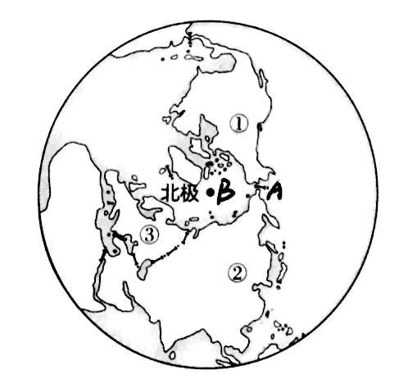5.练一练：

读右图，回答下列问题：

1.图中字母A表示的是

海峡，它是

国与 国的国界线**。**

2.字母B表示 洋，

① 洲② 洲③ 洲

（二）南极洲与南极地区的位置

1.南极洲的纬度位置有什么特点？地球最 端，纬度最 的大洲。

2.南极洲被哪几个大洋包围？与那个大洲遥遥相望？

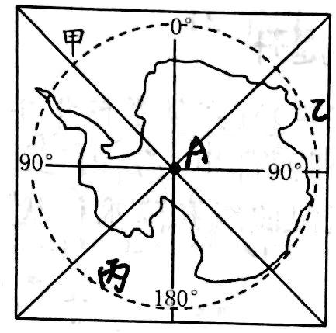

3.南极洲跨经度多少度？

4.读右图，南极地区包括 及其沿海岛屿和陆缘冰，还包括甲 洋、乙 洋和丙 洋的南部一部分。南极地区以

为主。

1. **地形特征**

南极洲是世界上平均海拔最高的大洲，地表被厚厚的冰雪所覆盖，被称为“ ”。

1. **气候特征**

南极地区的气候具有 的特点。

1. **人口与居民**

1.北极地区原住居民主要是 人和 人，其中因纽特人属于

人种，他们的传统民居是 。

2.南极地区 定居人口。

**【合作探究】**

探究一：煤是深埋于地下的古代植物经过漫长的时间演化而形成的。现在人们在冰雪覆盖的南极地区发现了丰富的煤炭资源，请运用大陆漂移假说的有关观点解释这一现象。

探究二：同样是极地地区，南极地区为什么比北极地区更冷？

**【趣味延伸】**

海上浮冰

两极地区每年产生大约1200千米3的浮冰。大量漂流的浮冰，既对所经地区的气候和环境造成影响，也对海上航行构成威胁。这是因为浮冰出露海面的部分只占总体积的1/7左右，人们往往不易察觉。船只遇到冰山时，不小心就很容易被水下体积庞大的部分撞毁。

1912年4月14日深夜，当时世界上最大、最豪华的邮轮“泰坦尼克”号，在驶经加拿大纽芬兰岛南部海面时，与漂来的冰山发生碰撞。巨轮沉没了，导致1500多人丧生。

**【拓展提升】**

面对全球气候变暖，我们能为地球母亲做点什么？

**【达标检测】**

一、单项选择

1．下列围绕北冰洋的大洲，正确的一组是( )

A．亚洲、欧洲、北美洲 B．北美洲、南美洲、非洲

C．大洋洲、亚洲、北美洲 D．大洋洲、非洲、南美洲

2．两极地区共有的自然地理特征是( )

A．以陆地为主 B．冰雪覆盖 C．纬度较低 D．气候类型多样

3．有关南极地区的叙述，错误的是( )

A．地球上最冷的地区 B．地球上降水最多的地方

C．世界上风力最大的地方 D．南极地区淡水资源最丰富

读下图，完成4～5题。

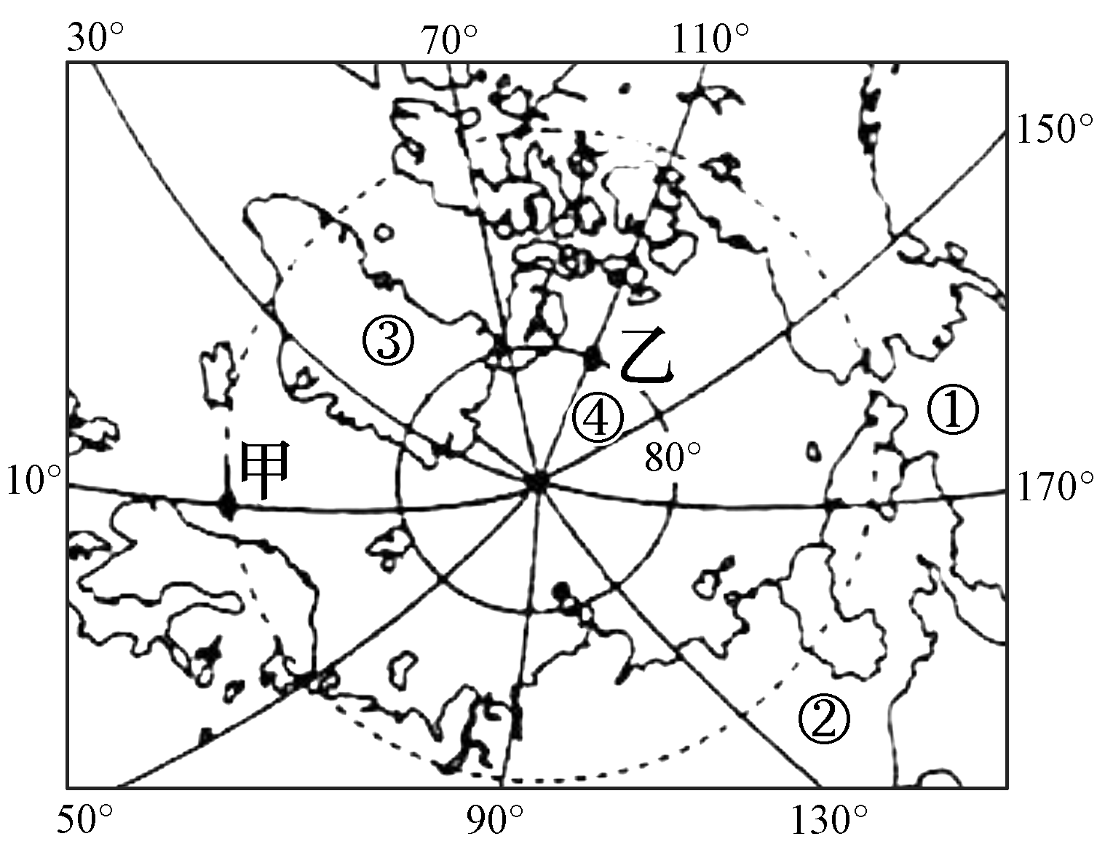

4．下列叙述，正确的是( )

A．①所在地区位于大西洋 B．②所在地区位于欧洲

C．③岛上的因纽特人是白色人种 D．④海域的资源是全人类共同的财富

5．图中甲点位于乙点的( )

A．东北方 B．西北方 C．东南方 D．西南方

6. 有关南极地区范围的叙述，正确的是 （ ）

A.距南极洲最近的南美洲南端属于南极地区

B.南极地区仅仅局限于南极圈以南地区

C.南太平洋的一部分属于南极地区

D.南极洲的面积比南极地区大

7.从白令海峡向东，环绕北冰洋的大洲依次是（ ）

 A.亚洲、欧洲、北美洲           B.北美洲、欧洲、亚洲

C.亚洲、欧洲、北美洲           D.亚洲、北美洲、欧洲

8.地球上最冷的地区是 （ ）

   A 南极地区       B 北极地区        C 青藏高原地区     D 西伯利亚地区

9.两极地区对船只威胁最大的是 （ ）

   A. 鲸鱼           B. 风暴            C. 浮冰             D. 大雾

10.南极地区是一个自然资源的“大仓库”，地上储存着大量的 （ ）

   A. 煤炭资源       B. 生物资源        C. 固体淡水资源     D. 铁矿资源

11.关于南北两极地区差异的叙述，正确的是 （ ）

A.南极地区是海洋、北极地区是陆地 B.南极地区最低气温更低

C.北极地区有漂浮的冰山，南极地区则没有

D.南极地区有常住人口，而北极地区没有

读从青岛到欧洲西部的航线示意图，完成12～13题。

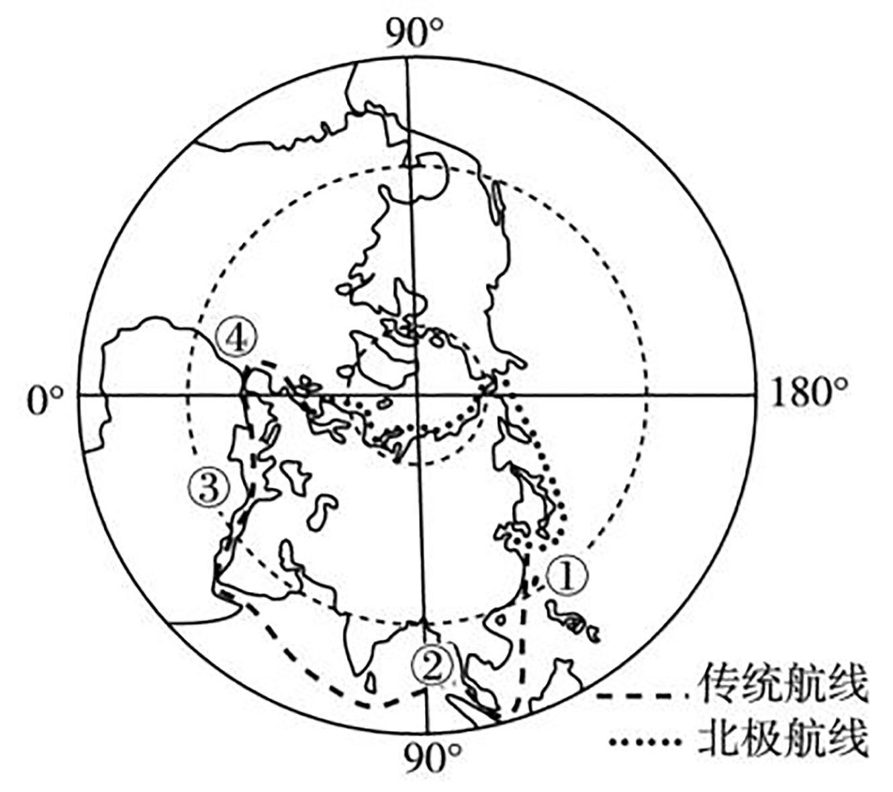

12．与传统航线相比，北极航线的优势是( )

A．沿线经过的国家更多 B．一年中通航时间更长

C．缩短了距离，节省了能源 D．沿途看到的景观更丰富

13．从青岛到欧洲西部的传统航线，依次经过的重要海上通道①②③④是( )

A．台湾海峡、马六甲海峡、苏伊士运河、直布罗陀海峡

B．台湾海峡、马六甲海峡、霍尔木兹海峡、巴拿马运河

C．朝鲜海峡、巴拿马运河、白令海峡、直布罗陀海峡

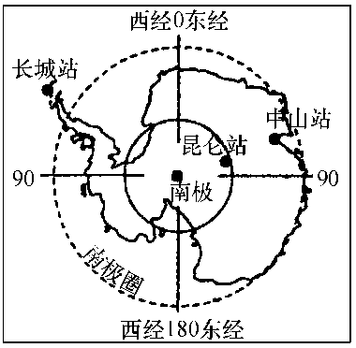D．朝鲜海峡、土耳其海峡、直布罗陀海峡、英吉利海峡

14．读右图，下列有关南极地区的叙述，错误的是( )

A．位于地球最南的地区

B．淡水资源储藏丰富

C．是地球上最冷的地区

D．代表动物是北极熊

15．下列四地不会出现极昼、极夜现象的是( )

A．长城站 B．中山站 C．昆仑站 D．南极点

二．综合题：读北极地区图，回答问题。

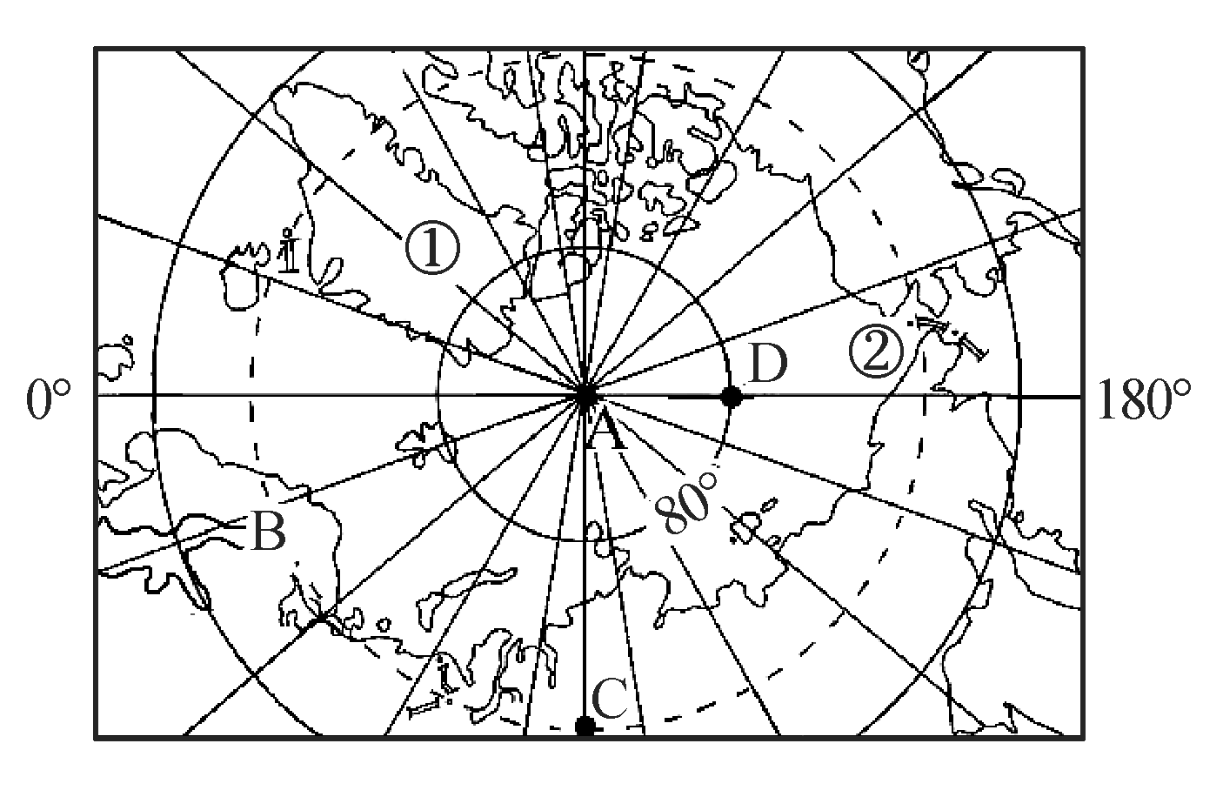

(1)北极地区的位置是指： 以北的区域。

(2)B所在的大洲是 洲，该大洲西部濒临的大洋 。

(3)D点在A点的 方向，D点在C点的 方向，C点的地理坐标( )。计算C点到北极点的直线距离是 千米。(纬度每相差1°，距离约相差111千米)

(4)图中①为 岛，属于 洲，②为 海峡。

(5)北极地区自然资源丰富， 、 以及金属和非金属的储量相当可观。

1.北京时间（东八区）2018年5月21日5时28分，程先生在西昌发射中心观看了探月工程嫦娥四号任务： “鹊桥号”中继星成功发射升空。据此回答：

我国在莫斯科（东三区）的留学生收看卫星发射的直播时，正是当时的（ ）

A．日出前后 B.正午前后 C.日落前后 D.午夜前后

2.2019年4月29日上午9时，北京世界园艺博览会开幕，这标志着长达162天的国际园艺盛会正式向国内外游客开放。据此回答：

2019北京世界园艺博览会开幕时，巴西利亚（西三区）的时间是（ ）

A.4月29日5时 B.4月29日20时 C.4月28日5时 D.4月28日22时